***Artículos científicos***

**Diagnóstico de las actitudes emprendedoras en estudiantes de ingeniería en gestión empresarial**

***Diagnosis of Entrepreneurial Attitudes in Students of Business Management Engineering***

***Diagnóstico de atitudes empreendedoras em estudantes de engenharia em gestão empresarial***

**Beatriz Escobedo de la Cruz**

Tecnológico Nacional de México, Instituto Tecnológico Superior de Centla, México beatriz.escobedo@centla.tecnm.mx

https://orcid.org/0000-0002-4810-5325

**José Luis Jiménez Regil**

Tecnológico Nacional de México, Instituto Tecnológico Superior de Centla, México

19e50268ige@centla.tecnm.mx

https://orcid.org/0000-0002-9617-5088

**Resumen**

Este trabajo tuvo como objetivo principal realizar un diagnóstico de las actitudes emprendedoras en los estudiantes de sexto semestre de la ingeniería en Gestión Empresarial del Instituto Tecnológico Superior de Centla. Esto se realizó mediante un cuestionario para la identificación de los factores que influyen en el perfil emprendedor: el test “Autodiagnóstico de actitudes emprendedoras”, diseñado por la Dirección General de Industria y de la Pyme del Ministerio de Industria, Comercio y Turismo de España. La investigación tuvo un enfoque cuantitativo, un alcance descriptivo y un diseño no experimental de tipo transversal. Los resultados evidenciaron que las actitudes emprendedoras más sobresalientes en tanto en la modalidad escolarizado como la mixta son las siguientes: autonomía y compromiso personal, iniciativa y organización, orientación al mercado e innovación. Por el contrario, las actitudes que deben reforzar son: dedicación al negocio y confianza en la suerte, planificación y calidad, propensión al riesgo, actitud al cambio y reconocimiento externo y creatividad. En conclusión, la población encuestada tiene potencial para emprender. Este potencial abre la puerta a los estudiantes para obtener o desarrollar aún más actitudes para el emprendimiento. Además del empeño para poner sus ideas en práctica, tienen la capacidad para perfeccionarlas durante el proceso.

**Palabras clave:** actitudes, emprendimiento,estudiantes.

**Abstract**

The main objective of this work was to carry out a diagnosis of entrepreneurial attitudes in sixth semester students of Business Management Engineering at the Instituto Tecnológico Superior de Centla. This was done by means of a questionnaire to identify the factors that influence the entrepreneurial profile: the "Self-diagnosis of entrepreneurial attitudes" test, designed by the General Directorate of Industry and SMEs of the Ministry of Industry, Commerce and Tourism of Spain. The research had a quantitative approach, a descriptive scope and a non-experimental cross-sectional design. The results showed that the most outstanding entrepreneurial attitudes in both the schooled and mixed modalities are the following: autonomy and personal commitment, initiative and organization, market orientation and innovation. On the other hand, the attitudes that need to be reinforced are dedication to the business and trust in luck, planning and quality, propensity to risk, attitude to change and external recognition, and creativity. In conclusion, the surveyed population has the potential for entrepreneurship. This potential opens the door for students to obtain or develop even more attitudes for entrepreneurship. In addition to the commitment to put their ideas into practice, they have the ability to refine them during the process.

**Keywords:** attitudes, entrepreneurship, students.

**Resumo**

O principal objetivo deste trabalho foi realizar um diagnóstico das atitudes empreendedoras nos alunos do sexto semestre de Engenharia em Gestão de Empresas do Instituto Tecnológico Superior de Centla. Isso foi feito por meio de um questionário para identificar os fatores que influenciam o perfil empreendedor: o teste "Autodiagnóstico de atitudes empreendedoras", elaborado pela Direção Geral de Indústria e PMEs do Ministério da Indústria, Comércio e Turismo da Espanha. A pesquisa teve abordagem quantitativa, escopo descritivo e delineamento não experimental do tipo transversal. Os resultados mostraram que as atitudes empreendedoras que mais se destacam tanto na modalidade escolar quanto na modalidade mista são: autonomia e comprometimento pessoal, iniciativa e organização, orientação para o mercado e inovação. Pelo contrário, as atitudes que devem ser reforçadas são: dedicação ao negócio e confiança na sorte, planeamento e qualidade, propensão para o risco, atitude face à mudança e reconhecimento externo e criatividade. Em conclusão, a população pesquisada tem potencial para empreender. Este potencial abre as portas para que os alunos obtenham ou desenvolvam atitudes para o empreendedorismo. Além do impulso de colocar suas ideias em prática, eles têm a capacidade de refiná-las no processo.

**Palavras-chave:** atitudes, empreendedorismo, estudantes.

**Fecha Recepción:** Enero 2022 **Fecha Aceptación:** Julio 2022

**Introducción**

En la actualidad, el emprendimiento ha tomado mayor relevancia por los beneficios sociales y económicos que genera. Por esta misma razón, las instituciones de educación superior han comenzado a fomentar la cultura emprendedora en sus estudiantes, de ahí que hayan integrado en su retícula asignaturas que contribuyen a dicho objetivo.

El presente trabajo de investigación se realizó en el Instituto Tecnológico Superior de Centla, perteneciente al Tecnológico Nacional de México. Su principal objetivo radica en realizar un diagnóstico de las actitudes emprendedoras en los estudiantes de sexto semestre de la ingeniería en Gestión Empresarial mediante un cuestionario para la identificación de los factores que influyen en el perfil emprendedor.

En este estudio, el emprendimiento se aborda desde la perspectiva académica y psicológica. Es importante diagnosticar las actitudes emprendedoras en los estudiantes para fortalecer el desarrollo de nuevos negocios y poder identificar los factores que influyen en el perfil del emprendedor, así como para determinar acciones que permitan potencializar el desarrollo del emprendimiento en las instituciones educativas de nivel superior (Andía y Paucara, 2013).

Desde la educación se puede contribuir a desarrollar esta capacidad, desarrollo que pueda generar un impacto en las esferas social y económica de los países. La influencia positiva de la vida universitaria conduce al estímulo de actitudes emprendedoras en los estudiantes siempre y cuando la instrucción y la información proporcionada estén debidamente dirigidas.

Existe la necesidad de nutrir la faceta emprendedora desde las aulas para que en algún momento los futuros profesionales no vayan al mercado en búsqueda de trabajo, más bien salgan a crear su negocio y generar fuentes de empleo, oportunidades laborales para los demás (Minniti, 2012). Emprender consiste en tomar decisiones para llevar a cabo una idea. Por supuesto, para esto hay que contar con las actitudes necesarias que permitan el logro de un proyecto, sobre todo en quienes aún se encuentran en un proceso de formación (Alcaraz, 2015).

Promover el espíritu empresarial y sus actitudes asociadas es una prioridad principal para la educación superior, esto es, brindar a los estudiantes oportunidades para enfrentar desafíos e inspirar a empresarios potenciales (López y Montilla, 2012). Motivar la actitud emprendedora de los jóvenes hacia la creación de empresas es una de las mejores vías para combatir la crisis de desempleo en el país (Torralbas, Velázquez y Leite, 2018). Por tanto, las universidades trabajan para ofrecer un nuevo modelo de vida que incentive el emprendimiento y un alto nivel de autorrealización profesional (Arroyo, 2016).

Los estudiantes de la ingeniería en Gestión Empresarial enfrentan dificultades al emprender debido a que dudan de sus capacidades para invertir e iniciar un negocio desde cero. Como resultado, al terminar la universidad, dejan de lado el espíritu emprendedor y buscan empleo como primera opción, en lugar de crear por su cuenta una fuente de trabajo. Con base en lo anterior, se considera necesario realizar un diagnóstico de las actitudes emprendedoras en los estudiantes para posteriormente identificar las áreas de oportunidad en las que la división académica del Instituto Tecnológico Superior de Centla deba trabajar para el fortalecimiento del perfil profesional basado en una cultura emprendedora.

A partir de los lineamientos de la Secretaría de Educación Pública (SEP) (Gobierno de la República, 2015), se tiene como prioridad desarrollar el espíritu emprendedor de los estudiantes con educación de calidad, así como el fortalecimiento profesional en un contexto de innovación. Estas acciones están orientadas a responder de manera efectiva la problemática en cuestión, y garantizar que los planes y programas de estudios sean pertinentes y contribuyan a que los alumnos puedan avanzar exitosamente en su trayectoria educativa, al tiempo que desarrollen aprendizajes significativos y competencias que les sirvan a lo largo de su vida.

**Hipótesis**

* Hi: Los estudiantes de la ingeniería en Gestión Empresarial escolarizada poseen más actitudes emprendedoras que los estudiantes de la modalidad mixta.
* Ha: Los estudiantes de la ingeniería en Gestión empresarial de ambas modalidades poseen la misma cantidad de actitudes emprendedoras.
* H0: Los estudiantes de la ingeniería en Gestión Empresarial escolarizada poseen menos actitudes emprendedoras que los estudiantes de la modalidad mixta.

**Pregunta de investigación**

* ¿Cuáles son las actitudes emprendedoras que poseen más los estudiantes de la ingeniería en Gestión Empresarial de la modalidad escolarizada?
* ¿Cuáles son las actitudes emprendedoras que poseen más los estudiantes de la ingeniería en Gestión Empresarial de la modalidad mixta?
* ¿Cuáles son las actitudes emprendedoras que más poseen los estudiantes de la ingeniería en Gestión Empresarial de ambas modalidades?

**Antecedentes**

Para el presente trabajo de investigación se realizó una revisión literaria sobre el tema a tratar, esto es, de las teorías e ideas de otros autores relacionados con las actitudes emprendedoras. A partir de la información recopilada, a continuación se presentan aquellas investigaciones que fueron referentes y guías de apoyo para el sustento de este estudio.

Como punto de partida y referencia, se tomó la investigación de Valenzuela, Gálvez, Silva y Moreno(2021) cuyo objetivo es “analizar los factores que conforman la actitud emprendedora de los universitarios de primer año” (p. 103). Dicha investigación tiene un enfoque cuantitativo de tipo descriptivo y fue desarrollada en la Universidad Católica del Maule, Chile. Los resultados muestran que las dimensiones de mayor incidencia en las actitudes emprendedoras de los estudiantes del área de ingeniería, administración y economía son: autoestima, control personal, asunción de riesgo e innovación y la necesidad de logro. Sin embargo, se marca puntualmente que existen diferencias atribuibles a las disciplinas que estudian, siendo necesario el desarrollo de un diagnóstico que permita diseñar estrategias para la formación emprendedora.

Bajo esta misma premisa, Rivadeneira y Cruz (2020) hicieron un análisis de las actitudes emprendedoras de los estudiantes de la Universidad Técnica de Manabí a través de la aplicación aleatoria de una encuesta a quienes cursaron la materia virtual de Emprendimiento. Entre los resultados sobresale que la mayoría de los estudiantes conciben necesaria la formación sobre el emprendimiento y las actitudes emprendedoras; sin embargo, dejan en evidencia que, aunque tienen la facilidad para desarrollarlas, se tiene poca práctica en la cultura empresarial.

Por otro lado, en México, Carrera, Partida, Villarreal y Cantú (2021) desarrollaron una investigación que tuvo el propósito de describir y analizar las actitudes emprendedoras de los estudiantes de la Facultad de Contaduría Pública y Administración de la Universidad Autónoma de Nuevo León. En este caso las actitudes emprendedoras con mayor significancia fueron: la motivación al logro, la motivación por emprender y la actitud emprendedora universitaria. Aunque los estudiantes asumen una mayor motivación al logro, tienden a tener una menor probabilidad de poseer una actitud para emprender, por lo que es indispensable fomentar en las instituciones de educación superior el espíritu empresarial desde principios de su formación profesional.

Siguiendo con la revisión del tema, Guzmán, Torres y Hernández (2020) realizaron un análisis sobre las características sociodemográficas y emprendedoras de los estudiantes de la licenciatura en Administración de la Universidad Autónoma del Estado de Hidalgo. Los resultados demuestran que existe una relación significativa entre las características sociodemográficas, la experiencia laboral, la influencia familiar y las actitudes emprendedoras; aquí la mayoría de los estudiantes tiene la intención de crear una empresa al término de su carrera universitaria. Asimismo, los autores recomiendan fortalecer el emprendimiento a través de su formación profesional para la identificación de oportunidades de negocios.

Finalmente, como parte de los resultados del trabajo de Marquinez (2018) realizado en la Facultad de Ciencias Económicas y Administrativas de Universidad Católica de Santiago de Guayaquil se determinaron cinco factores clave para una actitud emprendedora: necesidad de logro, autoestima, innovación, control percibido interno y propensión al riesgo.

**Metodología**

La investigación tuvo un enfoque cuantitativo, debido a que se utilizaron preguntas para recopilar datos cuantificables, los cuales se sometieron a un análisis estadístico, de tal manera que se obtuvieron conclusiones precisas para su posterior interpretación (Hernández,Fernández y Baptista, 2014). El enfoque cuantitativo se utiliza en investigaciones orientadas a los datos con la finalidad de medir numéricamente la información recolectada. El alcance fue descriptivo, ya que buscó detallar un fenómeno para así poder describir las dimensiones de la problemática. En esa línea, un punto clave para llevar a cabo la recolección de la información fue la observación de la población, a partir de la cual se determinaron las incidencias o influencias (Arias, 2012). El diseño de la investigación fue no experimental de tipo transversal, debido a que se realizó el estudio dentro de la institución de forma muy natural, sin manipular las variables; es decir, se observaron los comportamientos para después analizar los cambios en un determinado tiempo y así recolectar los datos necesarios para la investigación (Editorial Etecé, 5 de agosto de 2021).

La información se recopiló a través del test “Autodiagnóstico de actitudes emprendedoras” diseñado por la Dirección General de Industria y de la Pyme del Ministerio de Industria, Comercio y Turismo del Gobierno de España. Y fue aplicado a los estudiantes del sexto semestre que cursan la carrera de ingeniería en Gestión Empresarial del Instituto Tecnológico Superior de Centla, Tabasco, México, en el año 2022. La población de estudio en la modalidad escolarizada fue de 20 sujetos, de los cuales seis corresponden al género masculino y 14 al género femenino, mientras que en la mixta fue de 24 sujetos, siete de ellos hombres y 17 mujeres. Así pues, se contó con un total de 44 estudiantes para la recolección de los datos. Los jóvenes cursaban la materia “El emprendedor y la innovación”, turno matutino, con un rango de edad de 20 a 41 años. Es necesario realizar el estudio en este nivel para identificar las áreas de oportunidad y tomar acciones que fomenten la cultura emprendedora de los estudiantes. Asimismo, es importante para fortalecer la formación de los futuros profesionistas en el desarrollo de nuevos negocios. La muestra fue de tipo no probabilística, toda la población de estudio se seleccionó de manera imparcial, lo cual permitió que todos los individuos hayan sido considerados para la investigación. Aplicar esta muestra no dependió de la probabilidad, sino del propósito que se buscó conforme a las características o necesidades del proyecto (García, 2 de febrero 2017).

El cuestionario aplicado a los jóvenes estuvo integrado por un total de 12 categorías: *1)* Autonomía y compromiso personal, *2)* Importancia de dinero, *3)* Iniciativa y organización, *4)* Dedicación al negocio y confianza en la suerte, *5)* Comunicación y capacidad comercial, *6)* Orientación al mercado, *7)* Planificación y calidad, *8)* Propensión al riesgo, *9)* Perfeccionismo y liderazgo, *10 )* Actitud al cambio y reconocimiento externo, *11)* Creatividad y *12)* Innovación. En el plan de presentación gráfica de los resultados se insertaron los datos obtenidos en Excel para posteriormente realizar gráficas de barras apiladas. En dichas gráficas se mostraron los resultados obtenidos por parte de los escolarizados, así como los resultados obtenidos de la modalidad mixta, y de esta manera se pudo reflejar los porcentajes de acuerdo con el nivel en que se encontraba cada estudiante respecto a la categoría en cuestión.

**Tabla 1.** Definición conceptual de las variables

|  |  |  |  |
| --- | --- | --- | --- |
| Variable | Definición conceptual | Definición operacional | Evaluación |
| Motivación | Es la fuerza que mueve a la persona para actuar de cierta manera (Benavides, 2004). | Autonomía y compromiso personal  Importancia de dinero | La herramienta utilizada para validar esta variable será un cuestionario. La información obtenida será analizada mediante datos estadísticos. |
| Iniciativa | Es la capacidad profesional para proponer o desarrollar ideas de proyectos propios (Quetglas, 8 de abril de 2020). | Iniciativa y organización del trabajo  Dedicación al negocio y confianza en la suerte | La herramienta utilizada para validar esta variable será un cuestionario. La información obtenida será analizada mediante datos estadísticos. |
| Comunicación | Es un proceso mediante el cual una persona emite un mensaje esperando una respuesta (Martínez y Nosnik, 1998). | Comunicación y capacidad comercial | La herramienta utilizada para validar esta variable será un cuestionario. La información obtenida será analizada mediante datos estadísticos. |
| Análisis | Es comprender los diversos tipos de acciones con distintas características y en diferentes ámbitos (Gómez, 2022). | Orientación al mercado  Planificación y calidad | La herramienta utilizada para validar esta variable será un cuestionario. La información obtenida será analizada mediante datos estadísticos. |
| Propensión al riesgo | Es la decisión acerca de involucrarse o evitar riesgos (Caicedo, Pereno y De La Vega, 2018). | Propensión al riesgo | La herramienta utilizada para validar esta variable será un cuestionario. La información obtenida será analizada mediante datos estadísticos. |
| Liderazgo | Es la habilidad de guiar a un equipo de trabajo hacia un objetivo común (Madrigal, 2009). | Perfeccionismo y liderazgo  Actitud al cambio y reconocimiento externo | La herramienta utilizada para validar esta variable será un cuestionario. La información obtenida será analizada mediante datos estadísticos. |
| Creatividad | Proceso de descubrimiento o producción de algo nuevo, valioso, original, útil y significativo (Franco y Ochoa, 2009) | Creatividad  Innovación | La herramienta utilizada para validar esta variable será un cuestionario. La información obtenida será analizada mediante datos estadísticos. |

Fuente: Elaboración propia

**Tabla 2.** Dimensiones de las variables de la investigación

|  |  |  |
| --- | --- | --- |
| Variable | Dimensión | Factores a evaluar |
| Motivación | Autonomía y compromiso personal | Autonomía personal y reconocimiento ajeno. Compromiso personal y tolerancia al fracaso |
| Importancia de dinero | Motivación para ganar dinero. Necesidad del dinero para emprender |
| Iniciativa | Iniciativa y organización del trabajo | Importancia de la iniciativa. Forma de trabajar |
| Dedicación al negocio | Dedicación. Suerte |
| Comunicación | Comunicación y capacidad comercial | Capacidad de comunicación. Importancia de la función comercial |
| Análisis | Orientación al mercado | Importancia de la definición del cliente potencial. Adaptación al mercado |
| Planificación y calidad | Planificación. Calidad |
| Propensión al riesgo | Propensión al riesgo | Tolerancia al riesgo.  Solución de problemas. Gestión del riesgo |
| Liderazgo | Perfeccionismo y liderazgo | Afán de perfección. Liderazgo |
| Actitud al cambio y reconocimiento externo | Actitud hacia el cambio. Reconocimiento externo |
| Creatividad | Creatividad | Idea de empresa.  Producto o servicio de éxito |
| Innovación | Investigación.  Actitud sobre innovación |

Fuente: Elaboración propia

**Tabla 3.** Resultados de la prueba de confiabilidad del instrumento de investigación

|  |  |
| --- | --- |
| Análisis por variable | Alfa de Cronbach |
| General | 0.8437 |
| Motivación | 0.7533 |
| Iniciativa | 0.4119 |
| Comunicación | 0.4361 |
| Análisis | 0.6444 |
| Propensión al riesgo | 0.5675 |
| Liderazgo | 0.6917 |
| Creatividad | 0.5381 |

Fuente: Elaboración propia

**Tabla 4.** Resultados de la prueba de confiabilidad del instrumento por dimensiones

|  |  |  |  |
| --- | --- | --- | --- |
| Análisis por variable | Dimensión | Alfa de Cronbach | Núm. de ítems |
| Motivación | Autonomía y compromiso personal | 0.4335 | 2 |
| Importancia de dinero | 0.4761 | 2 |
| Iniciativa | Iniciativa y organización del trabajo | 0.4405 | 2 |
| Dedicación al negocio | 0.415 | 2 |
| Comunicación | Comunicación y capacidad comercial | 0.4361 | 2 |
| Análisis | Orientación al mercado | 0.4315 | 2 |
| Planificación y calidad | 0.4263 | 2 |
| Propensión al riesgo | Propensión al riesgo | 0.5675 | 3 |
| Liderazgo | Perfeccionismo y liderazgo | 0.4371 | 2 |
| Actitud al cambio y reconocimiento externo | 0.4266 | 2 |
| Creatividad | Creatividad | 0.4283 | 2 |
| Innovación | 0.4324 | 2 |
|  | | | 25 |

Fuente: Elaboración propia

**Resultados**

En datos generales se obtuvo que la mayoría de los estudiantes son mujeres, con valores de 71 % y 70 %, modalidad escolarizada y mixta respectivamente (el restante, 29 % y 30 %, respectivamente, son hombres), lo cual demuestra que en ambas modalidades el género femenino predomina para estudiar esta carrera universitaria, y probablemente tienen más motivaciones para emprender (ver figura 1).

**Figura 1.** Sexo

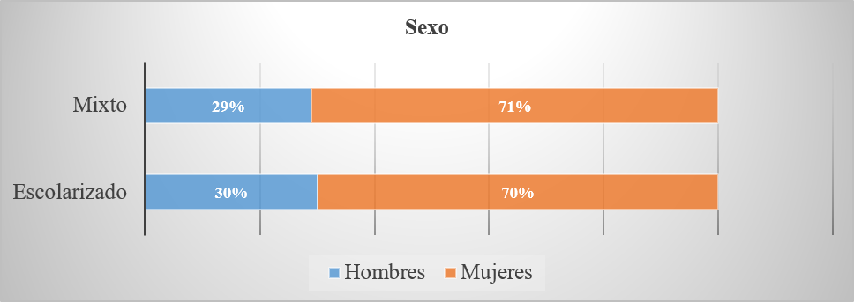

Fuente: Elaboración propia

En la figura 2 se muestran las edades, y destaca que en la modalidad mixta se presenta mucha variabilidad de datos. Los estudiantes de 21 años, con un valor de 38 %, predominan, y la edad más alta corresponde a 41 años, con un valor de 4 %. Por otro lado, en la modalidad escolarizada, 60 % corresponde a 20 años y 15 % pertenece a la edad más alta, la cual es de 22 años. Normalmente los estudiantes que eligen la modalidad mixta trabajan y no tienen facilidad de horarios, caso contrario de los escolarizados, quienes tienen mayor disponibilidad (ver figura 2).

**Figura 2.** Edad

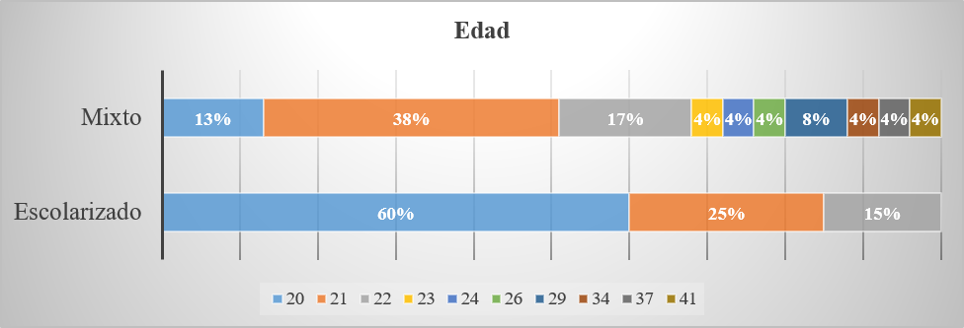

Fuente: Elaboración propia

La siguiente información que se pudo recolectar fue acerca de la autonomía y el compromiso personal de los estudiantes. En esta se puede apreciar que los jóvenes de modalidad mixta son más autónomos, con 59 % en la ponderación más alta y la más baja de 4 % en 34 puntos. En la modalidad escolarizada el valor más alto corresponde a 50 %, lo que indica que la mitad de la muestra posee estas actitudes y 5 % corresponde al nivel más bajo en 56. Estos datos permiten identificar que los participantes de ambas modalidades tienen la capacidad para superar retos, pues si se mira una y otra tienden a los mismos niveles, lo que es bueno para su aprendizaje académico (ver figura 3).

**Figura 3.** Autonomía y compromiso personal

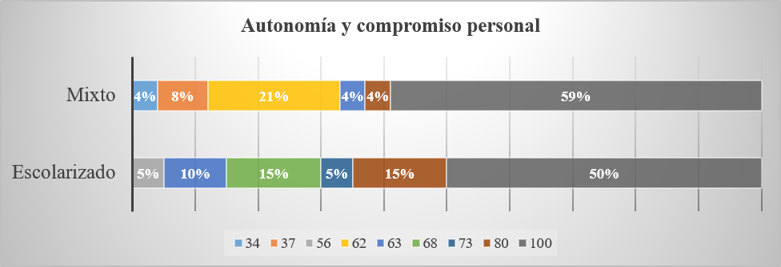

Fuente: Elaboración propia

La siguiente categoría buscó identificar cómo perciben los estudiantes la importancia del dinero. Aquí 40 % de la modalidad escolarizada tiene la ponderación más alta y 5 % corresponde al nivel más bajo en 27 puntos. Mientras tanto la modalidad mixta presenta un 38 % como valor más alto y 4 % en el inferior con 27. Esto refleja que para los escolarizados el dinero es más importante para alcanzar un bienestar y un nivel de satisfacción suficiente, lo que es similar en la modalidad mixta, pues la mayoría ya genera sus propios ingresos (ver figura 4).

**Figura 4.** Importancia de dinero

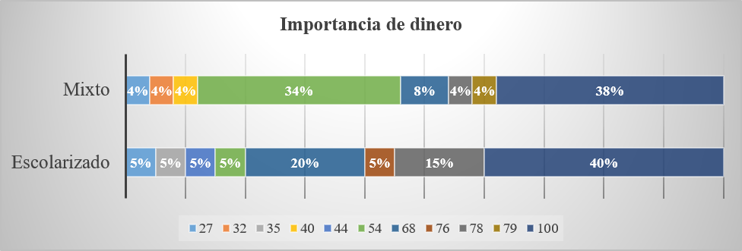

Fuente: Elaboración propia

También se indagó la percepción de los estudiantes sobre la iniciativa y organización. Al respecto, en la modalidad mixta 63 % se ubica en 100, el nivel más alto; mientras que 4 % corresponde al valor más bajo, cero puntos. Por otro lado, en la modalidad escolarizada los estudiantes tienen 30 % como cantidad más alta y 15 % como valor más bajo. En el caso de los escolarizados se observa que no encuentran satisfacción en emprender continuamente, lo cual es esencial en esta carrera, a diferencia de los alumnos de la modalidad mixta, quienes muestran excelentes niveles en cuanto a estas actitudes (ver figura 5).

**Figura 5.** Iniciativa y organización

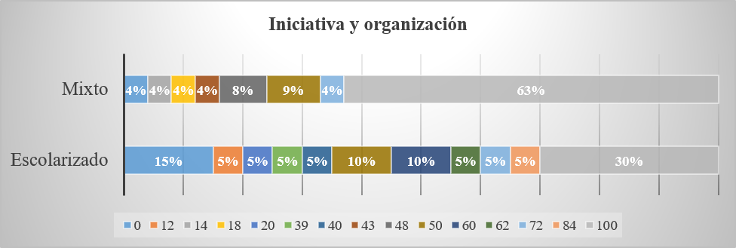

Fuente: Elaboración propia

En la siguiente categoría, Dedicación al negocio y confianza en la suerte, 25 % de los estudiantes presentaron altos niveles en la modalidad mixta, mientras que el nivel inferior corresponde a 4 % en cero puntos. A su vez, los escolarizados tienen 20 % del puntaje más alto, pero presentan 5 % como valor más bajo. La perspectiva en los estudiantes tanto de la modalidad mixta como escolarizada es que dedicar horas y horas al trabajo no significa rendir más. Para ellos, la suerte no influye o determina el éxito al emprender un negocio (ver figura 6).

**Figura 6.** Dedicación al negocio y confianza en la suerte

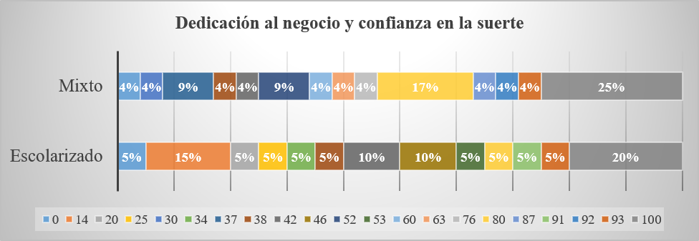

Fuente: Elaboración propia

Asimismo, de acuerdo con los resultados obtenidos, 25 % de los estudiantes en la modalidad mixta se encuentran en el nivel 100 y 4 % de ellos se ubican en la parte inferior de la gráfica con cero puntos, esto dentro de la categoría Comunicación y capacidad comercial. En los escolarizados, 40 % corresponde a la ponderación más alta y 5 % en la más baja. Estos datos muestran que en la modalidad mixta tienen baja capacidad de relación e influencia social, pero, por otra parte, los escolarizados poseen buenas habilidades para analizar y transmitir sus ideas, así como buena organización comercial (ver figura 7).

**Figura 7.** Comunicación y capacidad comercial

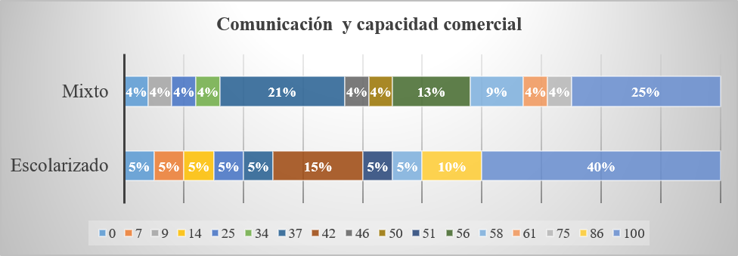

Fuente: Elaboración propia

La siguiente categoría buscó identificar cómo perciben los estudiantes la orientación al mercado, desde luego a raíz de sus propios criterios personales. Así, en la modalidad mixta 42 % manifestaron estar en 100, la ponderación más alta, mientras que 4 % se concentran en el nivel cero con el puntaje más bajo. Por su parte, los escolarizados presentan el nivel más alto con 70 % y el más bajo en 5 % con dos puntos. Esto apunta a que los jóvenes de la modalidad mixta necesitan adquirir más conocimientos sobre el mundo empresarial y aprender de ello, caso contrario de los escolarizados, quienes sí tienen definido el camino a seguir para iniciar un negocio (ver figura 8).

**Figura 8.** Orientación al mercado

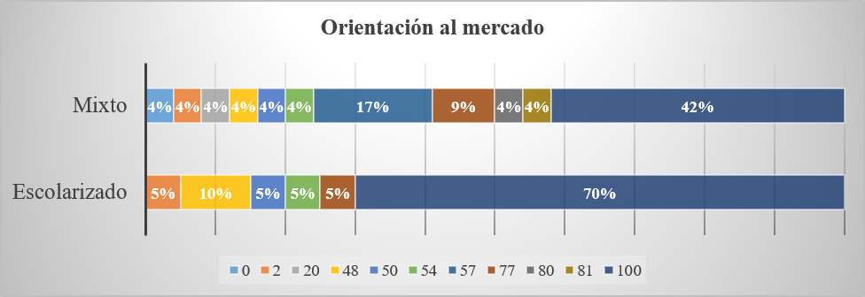

Fuente: Elaboración propia

En cuanto a la categoría Planificación y calidad, 25 % de los estudiantes en la modalidad mixta presentan el nivel más alto en 100 y el puntaje más bajo en 4 % con cero puntos. A su vez, 20 % de los jóvenes escolarizados tienen la mayor ponderación y 15 % de ellos se ubica con el valor más bajo en 40. Se observa que ambas modalidades tienen en cuenta los factores que pueden influir en el logro de sus objetivos, pero deben estructurar mejor sus acciones para cumplir determinados propósitos a través de una ejecución metódica y eficiente (ver figura 9).

**Figura 9.** Planificación y calidad

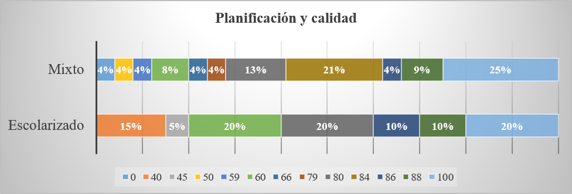

Fuente: Elaboración propia

También se buscó identificar la percepción de los estudiantes sobre la propensión al riesgo. En la modalidad mixta, 17 % de los jóvenes tienen el nivel más alto en 100 y 4 % más bajo, presenta nueve puntos. De los escolarizados, 10 % mostraron estar en la ponderación 100 y 15 % de la muestra corresponde al nivel nueve, siendo este el más bajo. Esto quiere decir que los jóvenes de ambas modalidades presentan dificultades para salir de su zona de confort, debido a que consideran que tener todo bajo control es lo adecuado, sin la necesidad de correr riesgos para solucionar los imprevistos que se les presenten (ver figura 10).

**Figura 10.** Propensión al riesgo

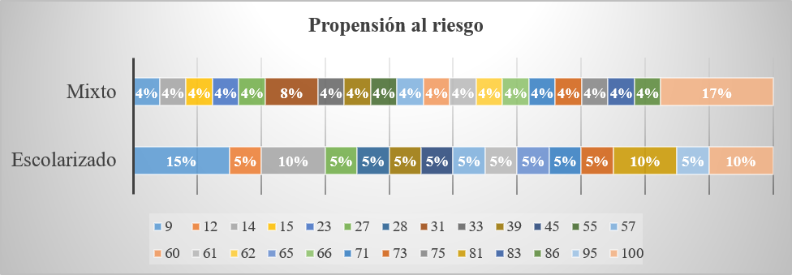

Fuente: Elaboración propia

En perfeccionismo y liderazgo, otra de las categorías, 17 % de los estudiantes de la modalidad mixta presentaron altos niveles en 100 y el puntaje más bajo en 4 % con cero puntos. Del otro lado de la acera, 25 % de los jóvenes escolarizados se ubican en el valor mayor y 5 % de ellos tienen el valor menor en cero. Se puede observar que los escolarizados se esfuerzan más para alcanzar el mejor resultado posible, por lo general emplean el tiempo que consideran necesario para tomar las decisiones, caso contrario de los mixtos, a quienes se les dificulta asumir y dirigir ciertas tareas (ver figura 11).

**Figura 11.** Perfeccionismo y liderazgo

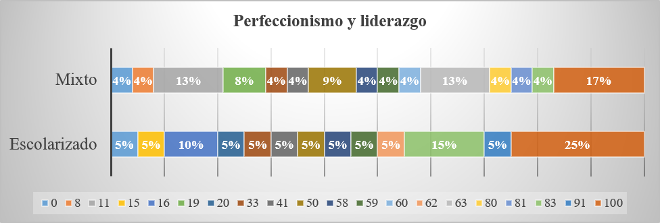

Fuente: Elaboración propia

En la figura 12 se muestran los datos de la categoría Actitud al cambio y reconocimiento externo, donde los estudiantes de la modalidad mixta tienen 9 % en el nivel 100 y 25 % corresponde al puntaje más bajo en cero y donde 15 % de los escolarizados se ubican en el nivel más alto y 20 % pertenecen a cero puntos. Tanto la modalidad mixta como la escolarizada presentan barreras para adaptarse a nuevos procesos, por lo que deben desarrollar más estas actitudes y aceptar los cambios en su entorno. Para ellos, el reconocimiento social es agradable pero no es primordial (ver figura 12).

**Figura 12.** Actitud al cambio y reconocimiento externo

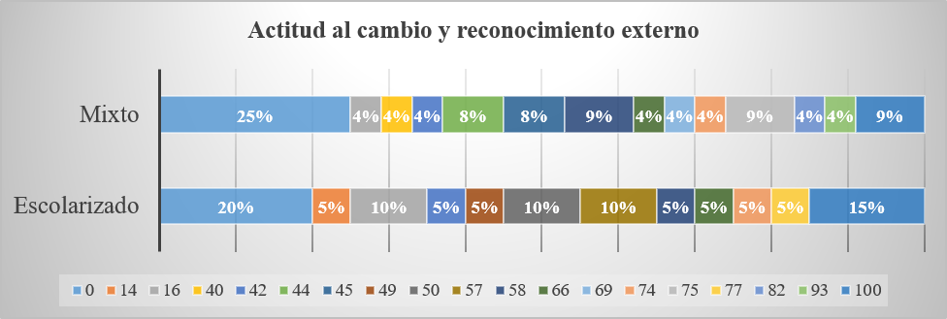

Fuente: Elaboración propia

La siguiente categoría buscó identificar cómo perciben los estudiantes la creatividad, de nueva cuenta a raíz de sus propios criterios personales. Aquí 17 % de la modalidad mixta manifestaron estar en 100, esto es, la ponderación más alta, y 4 % corresponde al nivel más bajo con siete puntos. Los escolarizados presentaron 25 % de la ponderación mayor y 20 % pertenece al puntaje menor con seis. Esto demuestra que ambas modalidades necesitan desarrollar su imaginación para pensar fuera de lo establecido y así tengan posibilidades en un mercado competitivo, pues la generación de ideas es el principio del camino a emprender (ver figura 13).

**Figura 13.** Creatividad

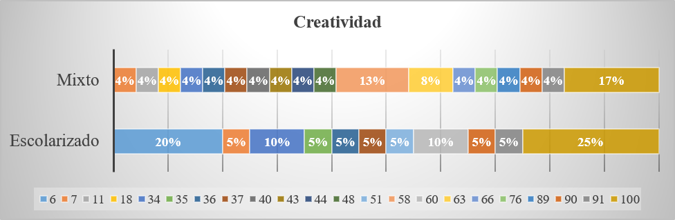

Fuente: Elaboración propia

De acuerdo con los resultados obtenidos, 42 % de los estudiantes en la modalidad mixta se encuentran en el nivel 100 y 8 % pertenecen a la ponderación ocho, la más baja de la categoría Innovación. Los escolarizados tienen 40 % de puntaje más alto y 5 % en el nivel más bajo con 19 puntos. Estos datos reflejan que ambas modalidades poseen actitudes para innovar, cuestionan sus ideas y son capaces de probar otras alternativas fuera de lo convencional (ver figura 14).

**Figura 14.** Innovación

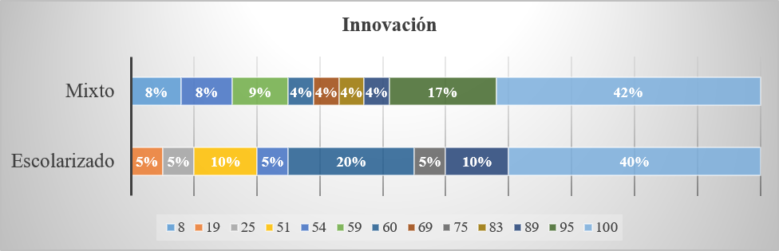

Fuente: Elaboración propia

**Discusión**

De acuerdo con el análisis obtenido de los datos en la modalidad mixta y escolarizada de la ingeniería en Gestión Empresarial, las mujeres predominan en la matrícula de esta carrera universitaria, debido a que la mayoría desea crear su propia empresa. Asimismo, los escolarizados son más jóvenes, a diferencia de la modalidad mixta, quiénes son mayores porque ya trabajan en empresas y carecen de tiempo para estudiar. Los integrantes de ambas modalidades manifestaron ser autónomos y comprometidos; sin embargo, gracias a la madurez y experiencia, los mixtos sobresalieron en estas actitudes. Por otro lado, los escolarizados mostraron darle mayor importancia al dinero, lo que refleja una gran motivación económica; los mixtos, por su parte, controlan mejor este aspecto, pues la mayoría ya genera sus propios ingresos y cuentan con mejor capacidad para administrar el dinero.

Los jóvenes de la modalidad escolarizada presentaron dificultades para tomar la iniciativa en emprender y no suelen organizarse adecuadamente, porque no tienen la costumbre de ordenar sus tiempos conforme a sus actividades, lo que es diferente en los mixtos, ya que para ellos es necesario iniciar proyectos y agendar sus tareas para poder rendir en lo que hacen. En la categoría Dedicación al negocio y confianza en la suerte, ambas modalidades tienen presente que deben esforzarse en el trabajo, pero piensan que este tiene sus horas y no se le debe dedicar más. Además, no creen que la suerte influye en lo que realizan. Cuando se trata de comunicación y capacidad comercial, los escolarizados sobresalen en estas actitudes: demuestran que pueden comunicarse e influir en las decisiones de las personas, lo que es bueno al emprender; caso contrario de los mixtos, ya que les cuesta relacionarse con los demás y expresar sus ideas. Otra categoría que los escolarizados dominan es la orientación al mercado, puesto que manifestaron tener todos los conocimientos para enfrentar los retos según el contexto y saben hacia dónde se dirigen. Por otro lado, los mixtos no tienen muy claro el enfoque para cumplir sus metas.

En cuanto a planificación y calidad, el modelo educativo (escolarizado y mixto) refleja que pueden llevar a cabo una idea de negocio viable, siempre y cuando tengan en cuenta los posibles escenarios que se pueden presentar, pero para ello deben mejorar su capacidad de análisis. Tanto la modalidad mixta como escolarizada consideran que la propensión al riesgo es evitable y, por lo tanto, no están dispuestos a correr riesgos para el logro de sus objetivos, lo cual no es positivo porque los gestores deben estar preparados para situaciones críticas al emprender.

El perfeccionismo y liderazgo son actitudes que manejan mejor los escolarizados, ya que se esmeran más para alcanzar óptimos resultados, cuidan cada detalle y en su rol de líder buscan cumplir las expectativas de los demás. Por su parte, los mixtos se sienten satisfechos si hacen lo que se les pide, sin necesidad de dar un esfuerzo extra y prefieren seguir órdenes. En la categoría Actitud al cambio y reconocimiento externo, ambas modalidades carecen de cualidades para adaptarse a lo que sucede en el entorno. Además, solo buscan satisfacción interna, no pretenden ser reconocidos por personas externas.

Respecto a la actitud creativa, los estudiantes del modelo educativo (escolarizado y mixto) mostraron que necesitan mejorar su ingenio para crear ideas, solucionar problemas o desafíos usando los recursos a disposición y de esta manera desarrollar proyectos interesantes que sean aceptados por el mercado, así que requieren prestar mayor atención a este tema. Por último, en la categoría de Innovación, la mayoría de la población encuestada presentó destrezas para explorar con desapego y están dispuestos a estudiar otras opciones antes de centrarse en una sola, lo cual les permite detectar oportunidades en diferentes situaciones. Las personas que responden positivamente a la adversidad son más abiertas a innovar.

En el análisis general realizado, se encontró la existencia de una relación altamente significativa con la teoría del emprendimiento de rasgos de personalidad. Esta teoría enfatiza las características personales que definen el emprendimiento, y apunta que ciertos atributos actitudinales y psicológicos diferencian a los emprendedores de los no emprendedores y a los emprendedores exitosos de los que no lo son (Espíritu *et al*., 2012). Así, las actitudes emprendedoras más sobresalientes se encuentran en los rasgos siguientes: Autonomía y compromiso personal, Iniciativa y organización, Orientación al mercado e Innovación. Esto significa que los estudiantes de la ingeniería en Gestión Empresarial pueden lograr una carrera exitosa como emprendedores.

De acuerdo con la SEP (Gobierno de la República, 2015), se debe impulsar el emprendimiento a través de los planes y programas de estudios de educación superior. Para ello, la metodología de diseño curricular de las universidades tecnológicas está basada en competencias profesionales que aseguran plena correspondencia con los procesos que se desarrollan en el área laboral y así garantizar una formación pertinente para los jóvenes en el ámbito empresarial.

En sintonía con este punto, Valenzuela *et al*. (2021) sugieren incluso que los estudiantes realicen casos prácticos empresariales desde un inicio para estar mejor orientados de lo que esto implica y así desarrollar una capacidad de análisis personal sobre el emprendimiento. Es relevante mencionar que una educación con visión emprendedora permite a los estudiantes adquirir o descubrir actitudes y competencias específicas de esta rama, así como anticipar acciones para enfrentar un futuro como creadores de negocios.

Por último, si comparamos este trabajo con el de Oliver *et al*. (2016) resaltan diferencias en función del autoempleo, ya que no se presenta como una motivación para emprender, sino como una necesidad por parte de los estudiantes. Ambas opciones son válidas, sin embargo, es esencial tener el deseo por emprender y no que emerja como una obligación. Esto contrarresta la crisis de trabajo que existe en el país y contribuye a un mejor nivel socioeconómico. También se confirma que tanto el género como el proceso educativo sí influyen en las actitudes emprendedoras de los estudiantes universitarios para en un futuro poner en marcha sus ideas de negocio.

**Conclusiones**

Las actitudes emprendedoras juegan un papel fundamental en el desarrollo de ideas de negocios, lo que permite el autoempleo de los estudiantes para enfrentar la crisis de trabajo existente en la actualidad. Los jóvenes emprendedores tienen la capacidad de identificar oportunidades donde otros solo notan un problema o simplemente no lo notan. Tienen la habilidad de organizar los recursos necesarios y gestionarlos hasta alcanzar sus objetivos. Poseen una actitud distinta al común de las personas, una manera de actuar particular ante diferentes situaciones, como consecuencia natural de su forma de pensar. Generalmente, se cree que los emprendedores son solo personas asociadas con la creación de nuevos negocios; sin embargo, los emprendedores también son aquellos que se destacan en el trabajo, pues buscan constantemente soluciones mejores y más innovadoras.

Los factores que influyen en el perfil emprendedor de los estudiantes son principalmente la autonomía y compromiso personal, importancia de dinero, iniciativa y organización, orientación al mercado e innovación. Esto les permite ser diferentes a los demás y mantener consciencia en todo momento de los retos y metas que implica emprender pero aun así animarse a dar ese gran paso y revolucionar el mercado o sector objetivo.

Es de destacar la divergencia entre géneros en cuanto a actitudes para el emprendimiento. Las mujeres desean tener un negocio propio e independencia económica, tienen la necesidad de elevar su calidad y nivel de vida, es decir, tienen mayores motivaciones para emprender. En el caso de los hombres, emprenden porque se les presenta la oportunidad y la aprovechan; por lo general, la mayor motivación del género masculino es poder ser jefe, dueño de lo que posee. Ambos géneros tienen total capacidad de desarrollar ciertas actitudes con respecto a sus intereses personales; por este motivo, no se debe encasillar en cuál de las dos clases es superior. Se encontraron diferencias estadísticamente significativas en cuanto al desarrollo de actitudes con respecto a las edades, pues en la modalidad mixta quienes son adultos tienen mayor capacidad de análisis para detectar oportunidades de negocio. Las motivaciones o deseos personales de los estudiantes para emprender un negocio propio, los requisitos y obstáculos que pueden interferir para la realización del proyecto, así como los factores relacionados con el éxito o fracaso del emprendimiento influyen en el perfil emprendedor de los jóvenes, que si bien en algunos de ellos uno tiene mayor relevancia que otros, todos en conjunto contribuyen para su desarrollo profesional.

A modo de respuesta a la pregunta de investigación “¿Cuáles son las actitudes emprendedoras que poseen más los estudiantes de la ingeniería en gestión empresarial de la modalidad escolarizada?”, sobresalen las categorías Orientación al mercado (70 %), Importancia de dinero (40 %), Comunicación y capacidad comercial (40 %), Perfeccionismo y liderazgo (25 %), Actitud al cambio y reconocimiento externo (15 %) y Creatividad (25 %).

En relación con la pregunta “¿Cuáles son las actitudes emprendedoras que poseen más los estudiantes de la ingeniería en gestión empresarial de la modalidad mixta?”, los resultados fueron Iniciativa y organización (63 %), Autonomía y compromiso personal (59 %), Dedicación al negocio y confianza en la suerte (25 %), Planificación y calidad (25 %), Propensión al riesgo (17 %) e Innovación (42 %).

Con respecto a la última pregunta de investigación, “¿Cuáles son las actitudes emprendedoras que más poseen los estudiantes de la ingeniería en gestión empresarial de ambas modalidades?”, las categorías con mayor porcentaje en ambas modalidades son Autonomía y compromiso personal, Iniciativa y organización, Orientación al mercado e Innovación.

Ahora bien, en relación con las hipótesis, se tiene que tanto la Hi ("Los estudiantes de la ingeniería en gestión empresarial escolarizada poseen más actitudes emprendedoras que los estudiantes de la modalidad mixta”) como la H0 (“Los estudiantes de la ingeniería en gestión empresarial escolarizada poseen menos actitudes emprendedoras que los estudiantes de la modalidad mixta”) son rechazadas, debido a que los estudiantes escolarizados poseen, siguiendo los resultados, la misma cantidad de actitudes emprendedoras que los estudiantes de la modalidad mixta. Por lo que la Ha, “Los estudiantes de la ingeniería en gestión empresarial de ambas modalidades poseen la misma cantidad de actitudes emprendedoras”, es verdadera.

Finalmente, la población encuestada tiene potencial para emprender, de ahí que la generación de ideas de negocio se convierte en algo prioritario en la vida. Para ello se aprovechan los conocimientos adquiridos en la ingeniería en Gestión Empresarial del Instituto Tecnológico Superior de Centla. Este potencial permite a los estudiantes obtener o desarrollar actitudes para el emprendimiento. Además del empeño para poner sus ideas en práctica, tienen la capacidad para perfeccionarlas durante el proceso.

**Futuras líneas de investigación**

El presente estudio permitió identificar las actitudes emprendedores que poseen los estudiantes; sin embargo, para tener un panorama más amplio se pueden emprender nuevas investigaciones desde una perspectiva social a través un análisis de los factores psicosociales que influyen en el desarrollo o adquisición de dichas actitudes. E incluso desde una perspectiva académica para hacer un análisis sobre la cultura de emprendimiento en los estudiantes y su relación con su formación profesional.

**Agradecimientos**

Primeramente, quiero agradecer al Instituto Tecnológico Superior de Centla por permitirme llevar a cabo esta investigación en sus instalaciones. Agradezco a mi asesora por darme la oportunidad de participar en dicho proyecto, quien, con sus conocimientos y apoyo, me guio a través de cada una de las etapas para alcanzar los resultados que se buscaban.

De igual forma, agradezco al Consejo de Ciencia y Tecnología del Estado de Tabasco por el apoyo recibido para poder desempeñarme como asistente de investigador y por hacer posible que este proyecto se desarrollará con éxito. Para su elaboración, se requirió de esfuerzo, dedicación, ideas, comentarios, sugerencias, pero sobre todo, de un arduo trabajo en conjunto, todo lo cual contribuyó al logro de este objetivo.

**Referencias**

Alcaraz, R. (2015). *Emprendedor de éxito*. México: McGraw Hill.

Andía, W. y Paucara, E. (2013). Los planes de negocios y los proyectos de inversión: similitudes y diferencias. *Industrial Data*, *16*(1), 80-84.

Arias, F. (2012). *El proyecto de investigación. Introducción a la metodología científica* (6.a ed.). Caracas, Venezuela: Episteme. Recuperado de https://issuu.com/fidiasgerardoarias/docs/fidias_g._arias._el_proyecto_de_inv.

Arroyo, M. (2016). *Emprendimiento y universidad emprendedora: conceptualización, propuesta metodológica y caracterización de la Universidad Politécnica de Valencia.* (Tesis doctoral). Universidad Politécnica de Valencia, Valencia. Recuperado de http://hdl.handle.net/10261/132663.

Benavides P., J. (2004). *Administración*. México: McGraw-Hill.

Caicedo, E., Pereno, G. y De La Vega, R. (2018). Propensión al riesgo en deportistas de Córdova, Argentina. *Suma Psicológica*, *25*(1), 11-20. Recuperado de https://www.redalyc.org/journal/1342/134258050002/html/.

Carrera, M. M., Partida, A., Villarreal, L. A. y Cantú, A. C. (2021). Actitudes emprendedoras que inciden en el desarrollo empresarial de los estudiantes universitarios de instituciones de educación superior (IES), en México. *Innovaciones de Negocios 18*(35), 83-111. Recuperado de https://revistainnovaciones.uanl.mx/index.php/revin/article/view/340/306.

Editorial Etecé. (5 de agosto de 2021). Investigación no experimental*.* Enciclopedia Concepto. Recuperado de https://concepto.de/investigacion-no-experimental/.

Espíritu, R., Priego, H. y Moreno, H. M. (2012). Rasgos de personalidad innovación y autoestima en la intención emprendedora de estudiantes universitarios. *Multiciencias*, *12*, 52-58. Recuperado de https://www.redalyc.org/articulo.oa?id=90431109008.

Franco, R. G. y Ochoa, A. (2009). Creatividad. En Madrigal, B., *Habilidades directivas* (2.a ed.) (pp. 95-111). México: McGraw-Hill.

García, L. A. (2 de febrero de 2017). Muestreo probabilístico y no probabilístico. Teoría. Gestiópolis. Recuperado de https://www.gestiopolis.com/muestreo-probabilistico-no-probabilistico-teoria/.

Gobierno de la República. (2015). México con educación de calidad. En *Plan Nacional de Desarrollo 2013-2018. Tercer Informe de Ejecución*. México: Gobierno de la República. Recuperado de https://www.gob.mx/cms/uploads/attachment/file/73966/Informe_de_ejecuci_n.pdf.

Goméz, L. (2022). Definición de Análisis. Definición ABC. Recuperado de https://definicionabc.com/analisis/.

Guzmán. D. S., Torres, D. y Hernández, T. J. (2020). Actitud emprendedora en estudiantes universitarios de administración: caso Pachuca, México. *VinculaTégica EFAN, 6*(1), 113-143. Recuperado de http://www.web.facpya.uanl.mx/vinculategica/Vinculategica6_1/9%20GUZMAN_TORRES_HERNANDEZ.pdf.

Hernández, R., Fernández, C. y Baptista, P. (2014). *Metodología de la investigación* (6.a ed.). México: McGraw-Hill. Recuperado de <https://www.academia.edu/download/58257558/Definiciones_de_los_enfoques_cuantitativo_y_cualitativo_sus_similitudes_y_diferencias.pdf>.

López, W. y Motilla, M. (2012). Potencialidad emprendedora de los estudiantes de Administración del NURR–ULA. *Visión Gerencial*, (1), 79-102. Recuperado de https://www.redalyc.org/articulo.oa?id=465545892004.

Madrigal, B. (2009). *Habilidades directivas* (2.a ed.). México: McGraw-Hill.

Marquinez M., T.G. (2018). *Actitudes emprendedoras de los estudiantes universitarios: Caso Universidad Católica de Santiago de Guayaquil* [tesis de licenciatura, Universidad Católica de Santiago de Guayaquil]. http://201.159.223.180/bitstream/3317/9919/1/T-UCSG-PRE-ECO-GES-471.pdf

Martínez, A. y Nosnik, A. (1998). *Comunicación organizacional práctica. Manual gerencial*. México: Trillas.

Minniti, M. (2012). El emprendimiento y el crecimiento económico de las naciones. *Economía Industrial*, (383), 23-30.

Oliver, A., Galiana, L. y Gutiérrez, M. (2016). Diagnóstico y políticas de promoción del emprendimiento en estudiantes. *Anales de Psicología*, *32*(1), 183-189. Recuperado de https://dx.doi.org/10.6018/analesps.32.1.186681.

Quetglas, A. (8 de abril de 2020). La iniciativa, como competencia clave para el trabajo. El log | Fundación Adecco. Recuperado de https://fundacionadecco.org/blog/la-iniciativa-competencia-clave-para-el-empleo-como-desarrollarla/.

Rivadeneira, M. F. y Cruz, K. C. (2020). Análisis de las actitudes emprendedoras de los estudiantes de la Universidad de Manabí. *Polo del Conocimiento, 5*(3), 465-493. Recuperado de https://dialnet.unirioja.es/servlet/articulo?codigo=7398392.

Torralbas, A., Velázquez, R. y Leite, E. (2018). El emprendimiento, ¿actitud o como competencia del capital humano? Una mirada conceptual desde la Universidad de Holguín, Cuba.*Holos*, *8*(34), 109-137.

Valenzuela, A. A., Gálvez, F. A., Silva, E. y Moreno, M. (2021). Actitudes emprendedoras de estudiantes universitarios de primer año en Chile. *Formación Universitaria, 14*(4), 103-112. Recuperado de https://dx.doi.org/10.4067/S0718-50062021000400103.

|  |  |
| --- | --- |
| Rol de Contribución | Autor (es) |
| Conceptualización | Beatriz Escobedo de la Cruz |
| Metodología | Beatriz Escobedo de la Cruz |
| Software | José Luis Jiménez Regil |
| Validación | Beatriz Escobedo de la Cruz |
| Análisis Formal | José Luis Jiménez Regil |
| Investigación | José Luis Jiménez Regil |
| Recursos | José Luis Jiménez Regil |
| Curación de datos | José Luis Jiménez Regil |
| Escritura - Preparación del borrador original | José Luis Jiménez Regil |
| Escritura - Revisión y edición | Beatriz Escobedo de la Cruz |
| Visualización | Beatriz Escobedo de la Cruz |
| Supervisión | Beatriz Escobedo de la Cruz |
| Administración de Proyectos | Beatriz Escobedo de la Cruz |
| Adquisición de fondos | José Luis Jiménez Regil |